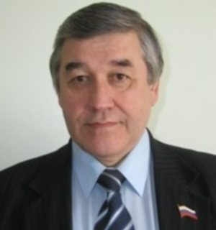
Цуркан Пётр Якимович Председатель собрания депутатов Онежского района.
Образование: высшее профессиональное.
Родился в городе Онеге, Архангельской области 19.09.1951 г. Окончил МБОУ «СОШ №1» в 1969 году.
Служба в армии 1970 – 1972.
Поступил в Мончегорский областной техникум физической культуры и спорта. После техникума работал учителем физкультуры в первой школе.
В 1981 году окончил Волого́дский государственный педагогический институт, по специальности учитель биологии. С 1984 по 1997 год был назначен директором средней школы №1.
С 1997 – 2001 г. начальник управления образования. С 2001 - 2009 год Пётр Якимович вновь директор нашей школы. Он курировал строительство нового здания школы по улице Архангельской. Отличник народного образования. Награжден почетными грамотами Архангельской области и Министерства образования РФ.
Из воспоминаний Петра Якимовича о своей школьной жизни и учителях. С первой школой связано очень многое. Школа дала мне: в первую очередь, образование, потом большое количество друзей. В моей памяти навсегда останется наша школа и все учителя, которые преподают в ней.
Начало моего пути в школе - это начальная школа. Она открыла мне дверь в мир знаний. Учится, в начальной школе, мне было легко. Моя первая учительница Глафира Михайловна Ляпунова. Она научила меня писать, читать, логически мыслить, правильно общаться с одноклассниками и дружить с ними. Классным руководителем в старших классах была Ядрихинская Мария Матвеевна. Она очень добрый и хороший учитель. Любимыми уроками были предметы естественно-математического цикла, хотя и гуманитарные предметы тоже нравились. В старших классах мне больше всего запомнилось, как мы участвовали в соревнованиях по баскетболу и волейболу за честь родной школы и занимали призовые места. Я всю жизнь занимаюсь спортом.
Моим жизненным девизом являются слова «Кто, если не я?» Никогда не бойся, что у тебя что-то может не получиться - предпринимай, пытайся, дерзай! Каждый человек может стать успешным, если захочет и разовьет в себе необходимые качества. Надо воспитывать в себе трудолюбие, самодисциплину.
Первая школа для меня - это значит, что мы всегда и во всем должны быть первыми. Перед всеми соревнованиями, олимпиадами я говорил, что для первой школы любое место, если не первое, это не место. Хотелось бы, чтобы наша школа стояла долго, чтобы выпускала больше медалистов. Учителям желаю терпения, терпения и еще раз терпения. Ведь быть учителем в наше время совсем нелегко. Еще хочу пожелать, конечно же, хороших учеников, неизмеримого здоровья и бесконечного счастья.

А учащимся нашей школы дать совет: не спешите уходить отсюда, даже когда учеба «напрягает», тут уж ничего не поделаешь. Я думаю, время, проведенное здесь, одно из лучших. Улыбайтесь, радуйтесь, любите, учитесь, дружите – сейчас, а не потом. Хочу пожелать, чтобы вы не отступали от цели, шли вперед, развивались, тянулись к знаниям. Школа дает все, надо только захотеть получить. Надо, чтобы вы уже сейчас строили свое будущее, оно в ваших руках – сделайте его счастливым! Слушайте учителей, они заботятся о вас, наставляют на правильный путь, вкладывают свою душу, желают всего самого лучшего.

"Поднимаясь на новые ступени и вершины жизни, никогда не забывай тех людей, кто был с тобой на предыдущих"
Берегите учителей! Любите школу!

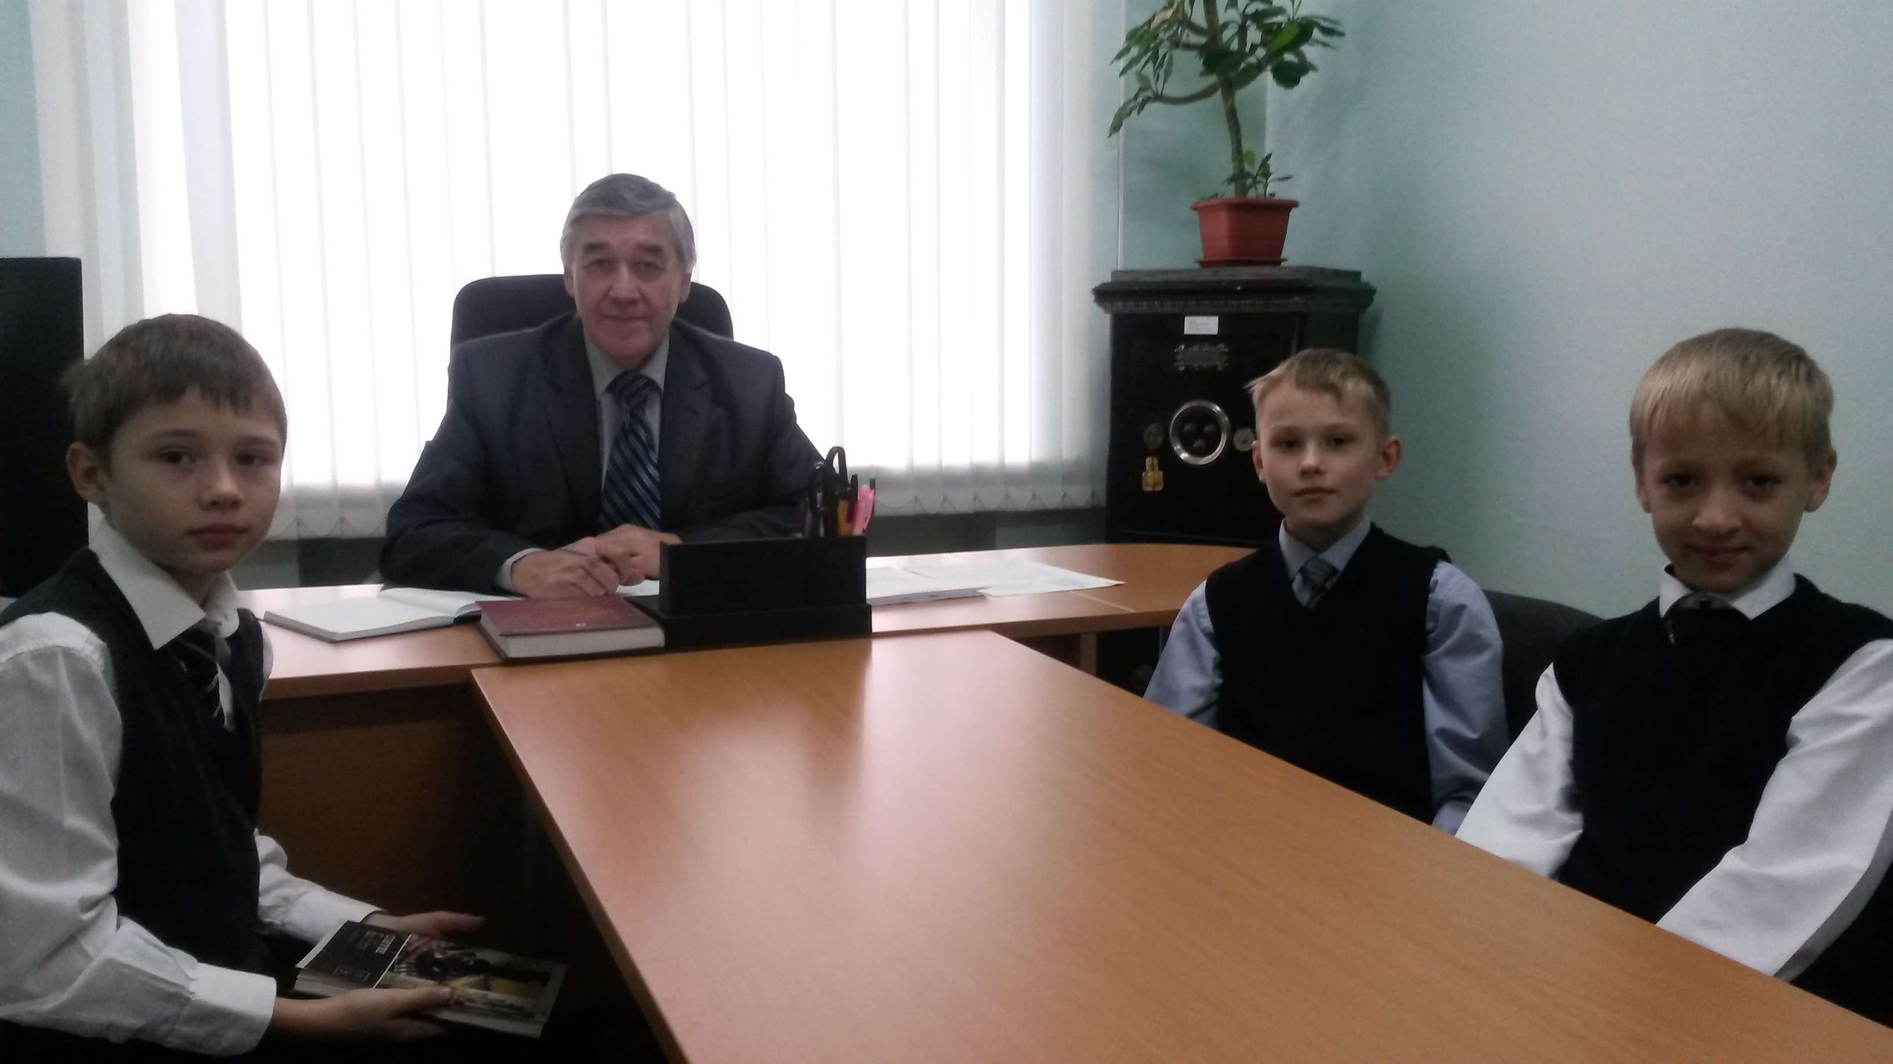

Цуркан Пётр Якимович, учащиеся 3 «Г» класса МБОУ «СОШ №1 г. Онеги» Дмитрий Шахтарин, Иван Задворный, Иван Лебедев.

